Č.j.: HO/1825/26/Val
Vyřizuje: Jaroslava Valešová
Tel.: 376 347 231
jvalesova@mukt.cz
Datum: 20.10.2026
V Ý Z V A
Město Klatovy, jako vlastník pozemkové parcely č. 223/1 v k.ú. Klatovy, vnitroblok ulic Dukelská, Koldinova v Klatovech tímto vyzývá provozovatele níže uvedeného silničního vozidla k odstranění důvodu, pro který nesmí být vozidlo provozováno na pozemních komunikacích, nebo k jeho odstranění a odstavení mimo pozemní komunikaci v termínu do 21.12.2026.

Tovární značka: FIAT SCUDO
Registrační značky: 4SB 0718
Popis stavu: dlouhodobě odstavené vozidlo, platnost technické prohlídky skončila v lednu 2021
Místo nálezu: účelová komunikace - vnitroblok ulic Dukelská, Koldinova v Klatovech, pp.č. 223/1 v k.ú. Klatovy

Dle ustan. § 19 zákona č. 13/1997 Sb. , o pozemních komunikacích, ve znění pozdějších předpisů (dále jen „Zákon č. 13/1997 Sb.“) je na dálnicích, silnicích, místních komunikacích a veřejně přístupných účelových komunikacích zakázáno odstavovat silniční vozidlo, které po dobu více než 6 měsíců nesmí být pode zákona o podmínkách provozu vozidel na pozemních komunikacích provozováno na pozemních komunikacích z důvodu marného uplynutí lhůty pro provedení pravidelné technické prohlídky nebo technické nezpůsobilosti vozidla zjištěné technickou prohlídkou nebo technickou silniční kontrolou.

Jedná se o přestupek za který lze uložit dle ustan. § 42b, odst. 6, písm. b) zákona č. 13/1997 Sb. až do výše 300.000 Kč.

Pokud ve stanoveném termínu nedojde v této věci ke zjednání nápravy, je vlastník pozemní komunikace oprávněn vozidlo z pozemní komunikace odstranit a odstavit jej na vhodném místě. Náklady na odstranění a odstavení silničního vozidla nese jeho provozovatel.

Mgr. Rudolf Salvetr 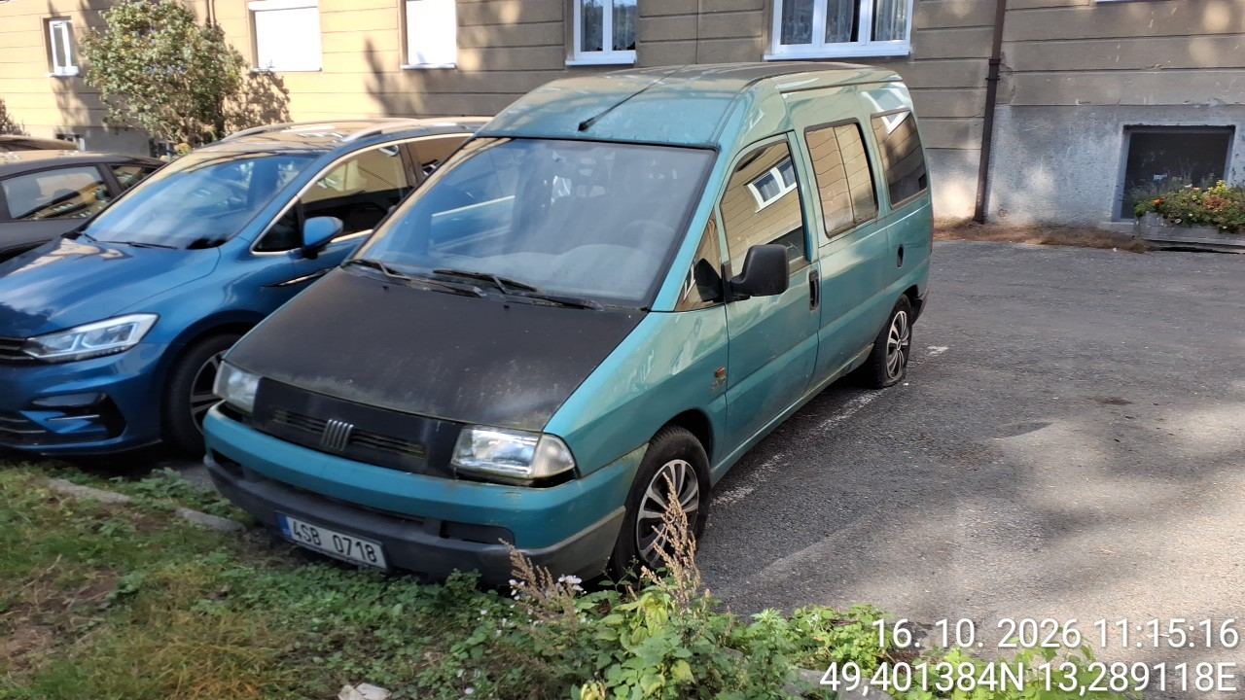
starosta města

